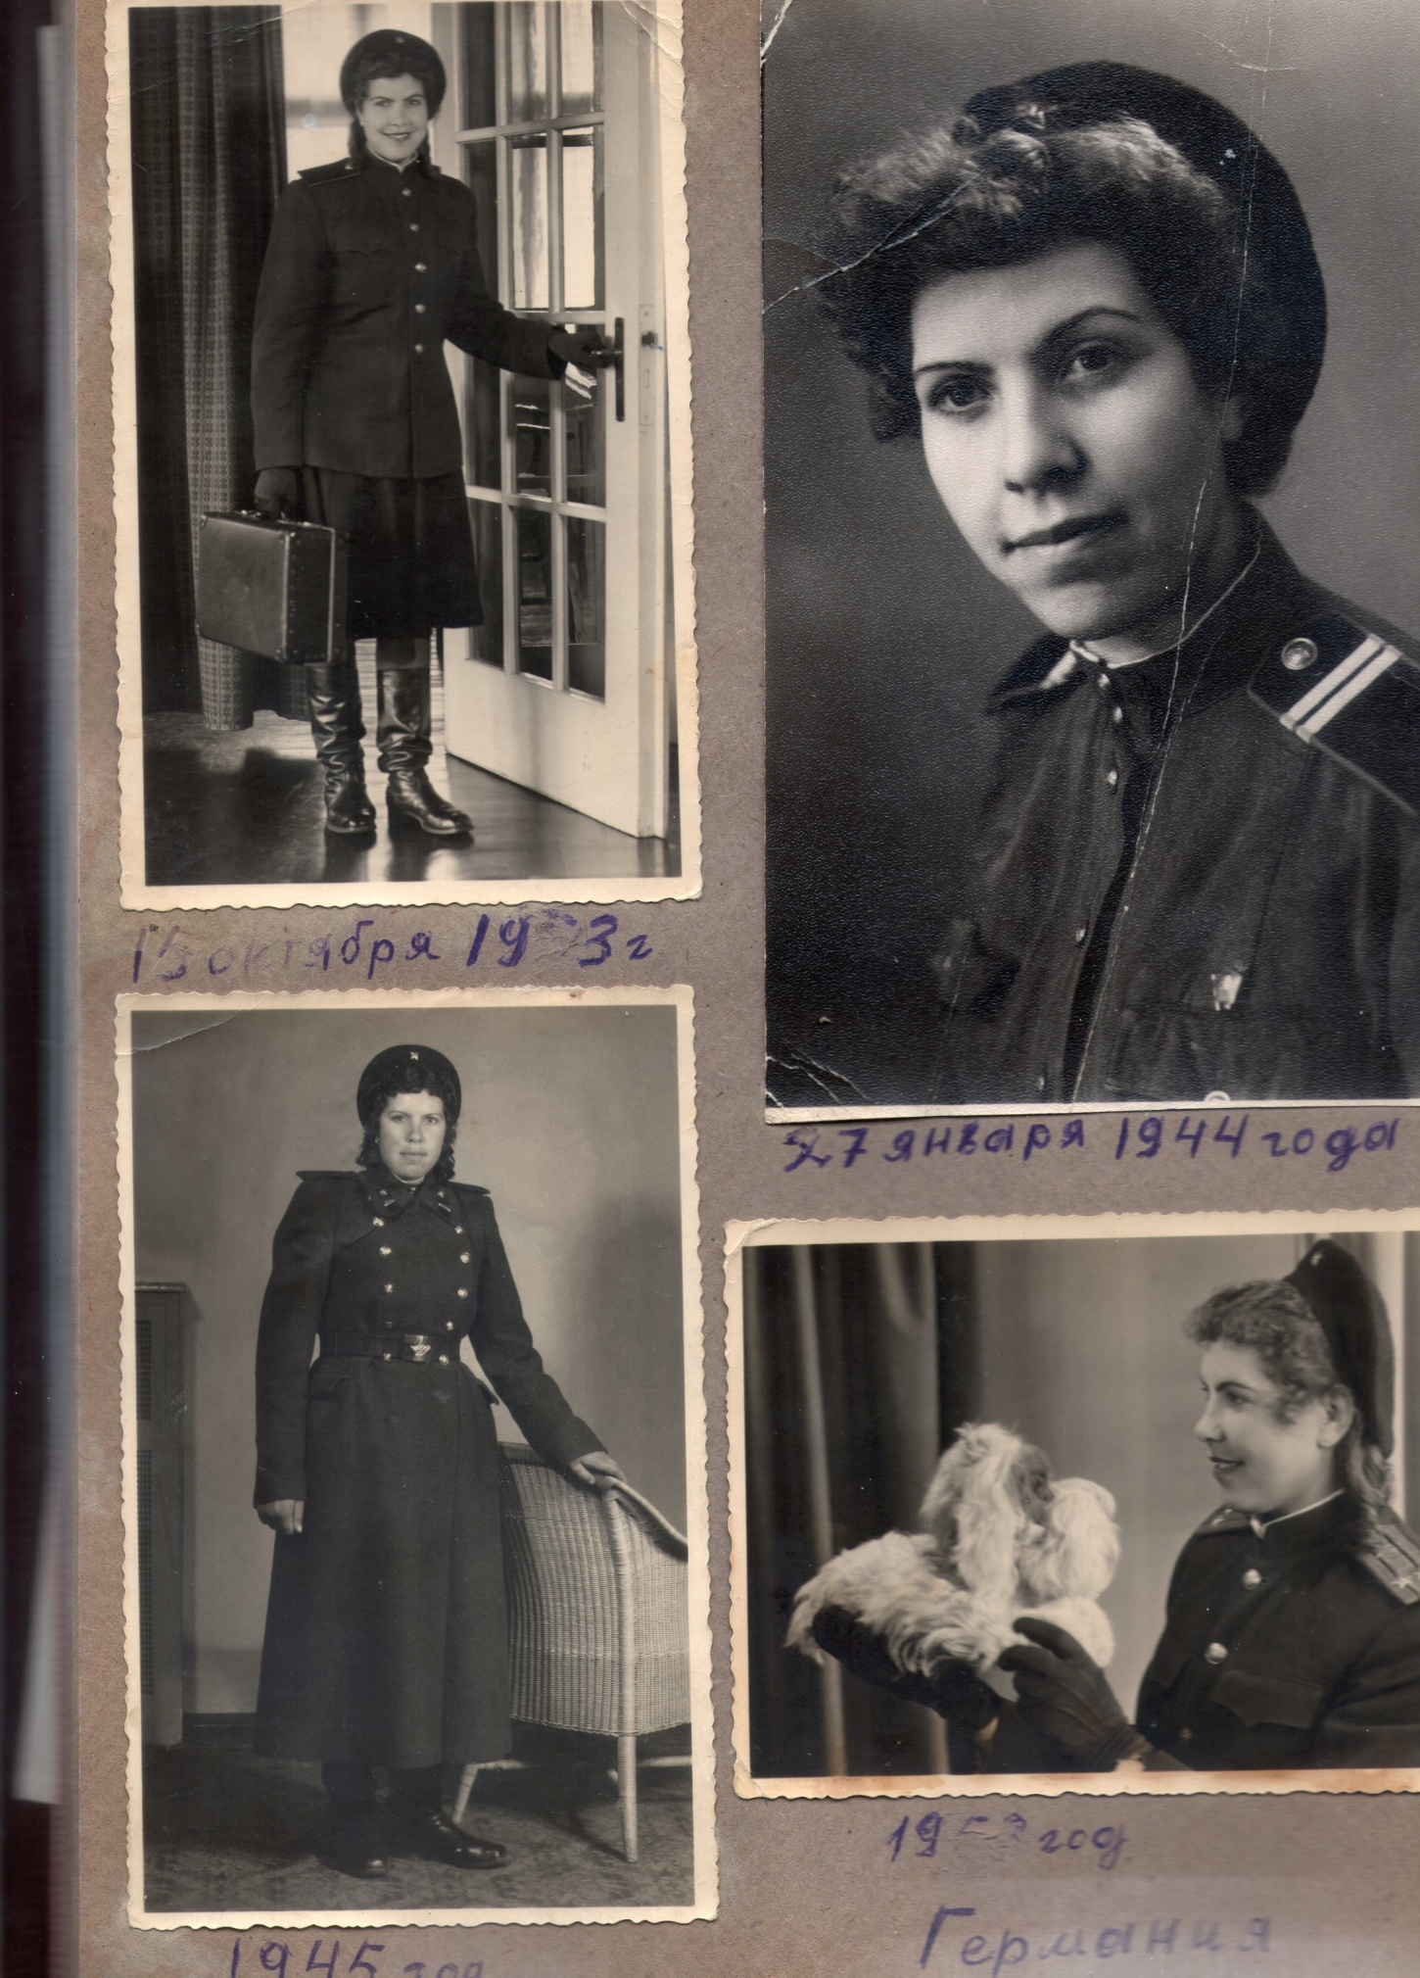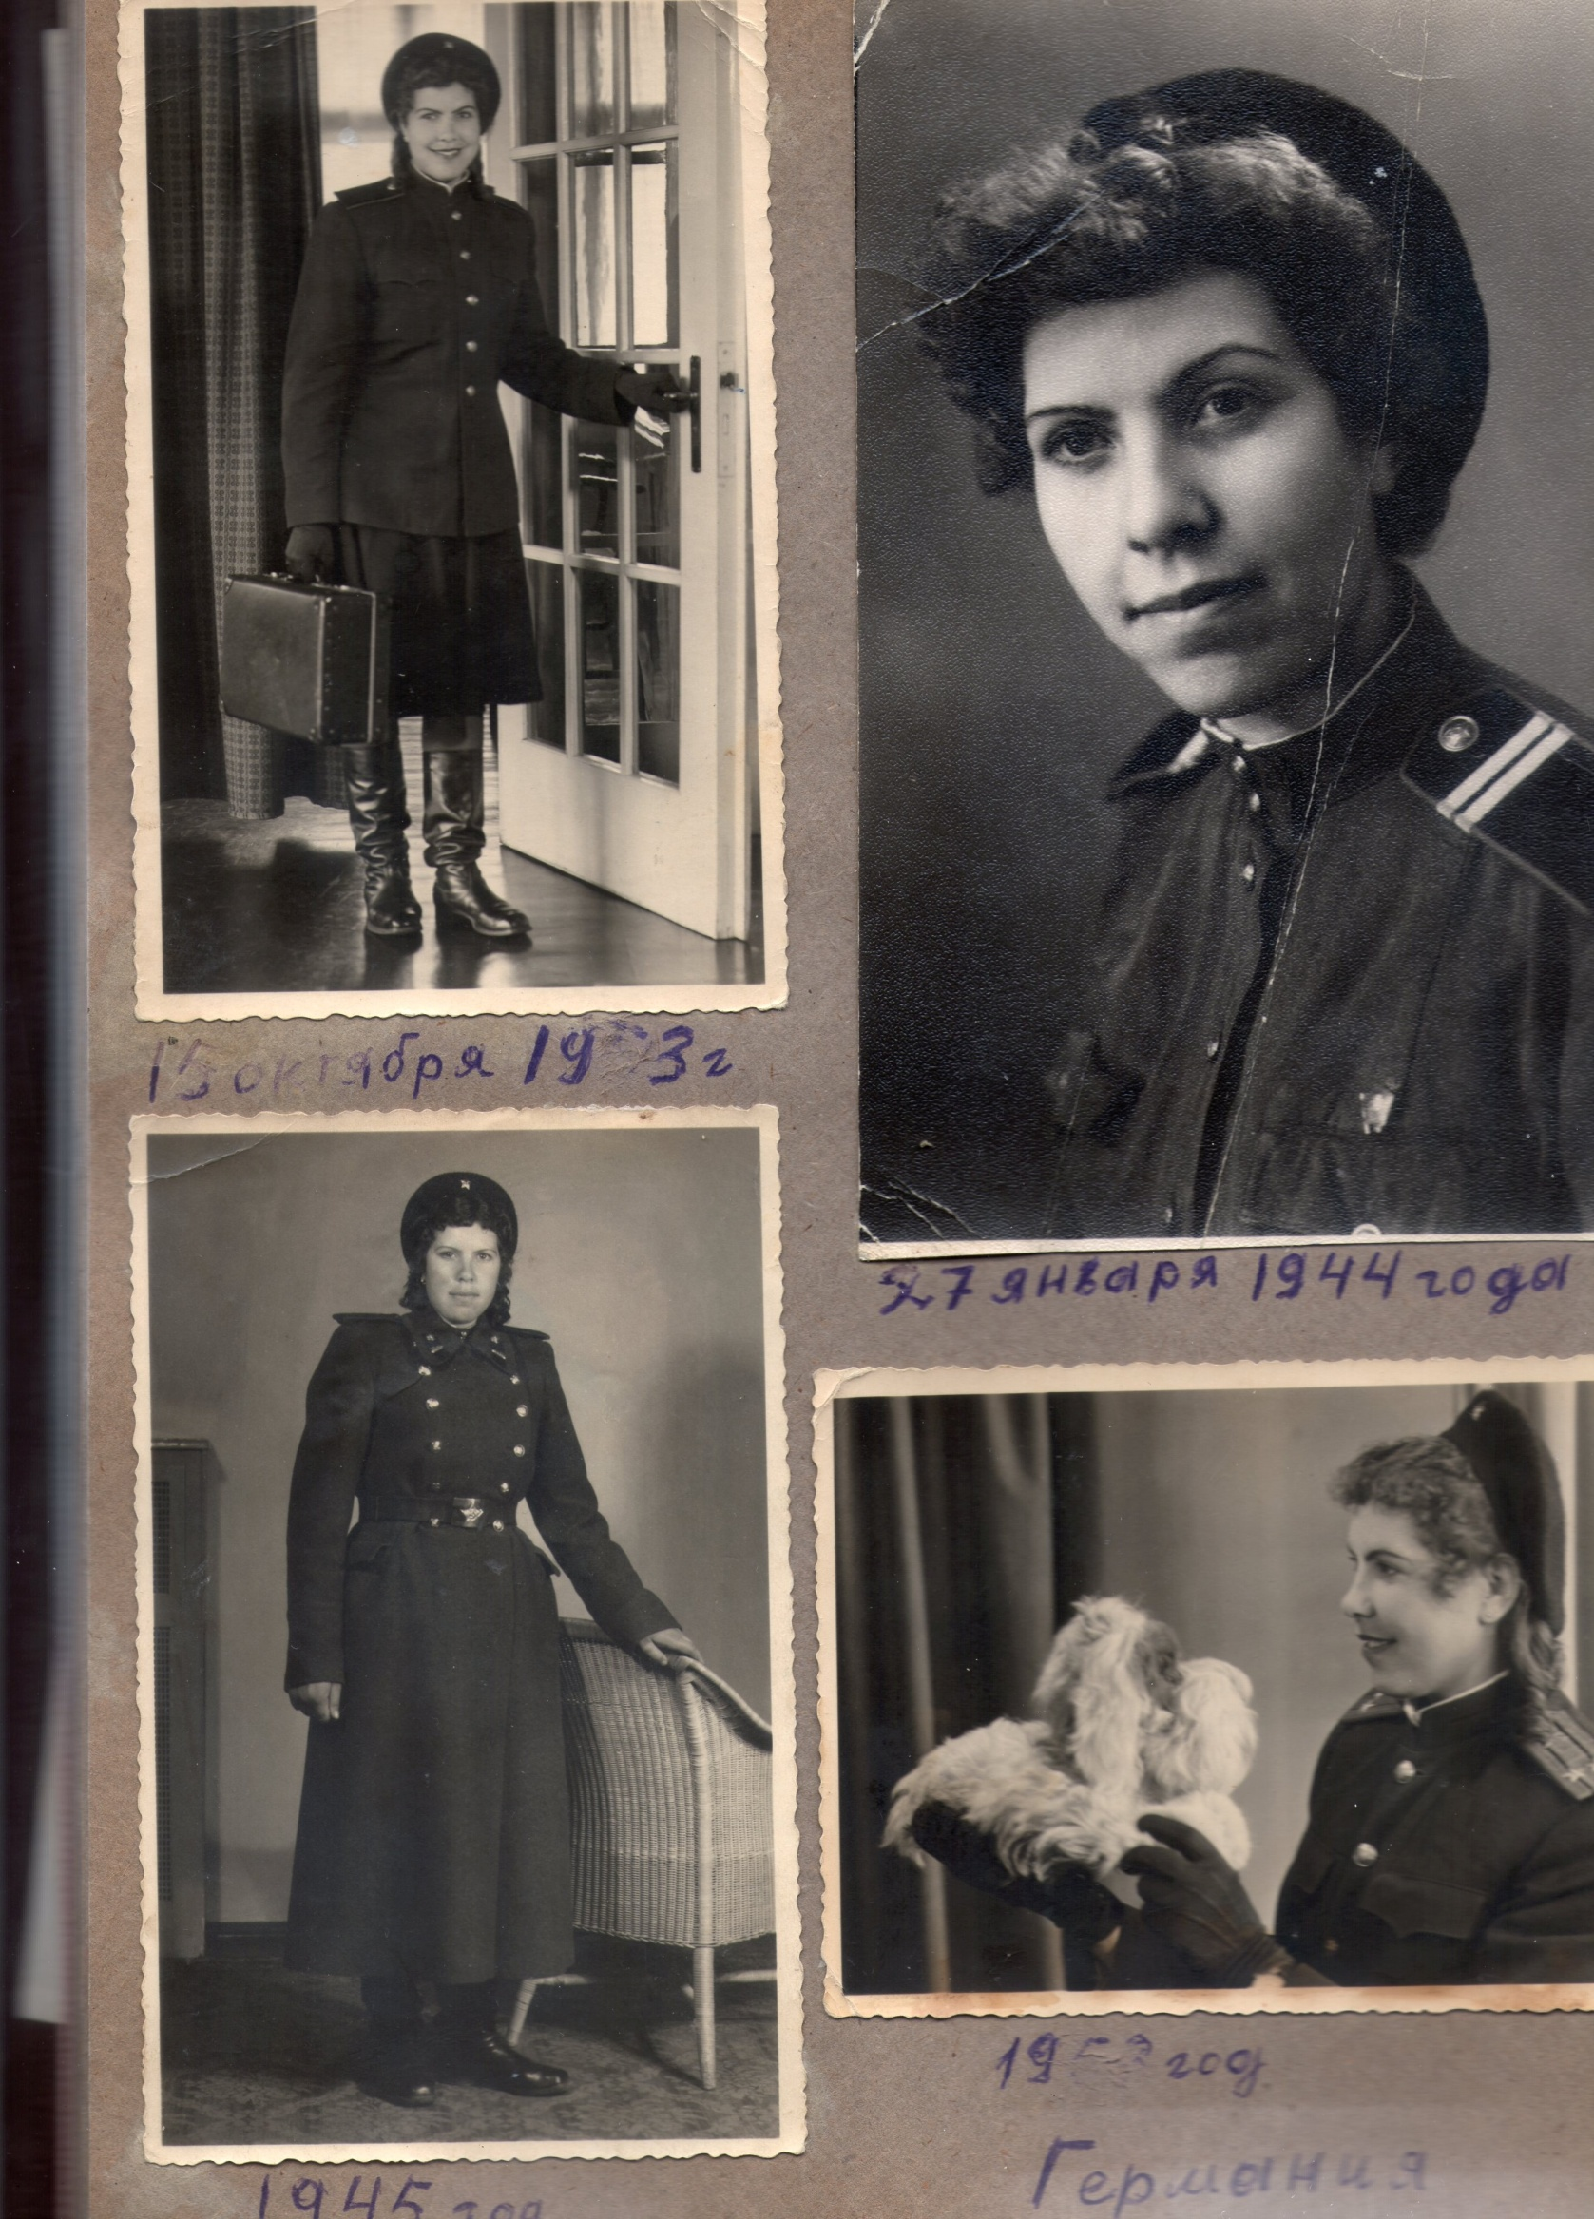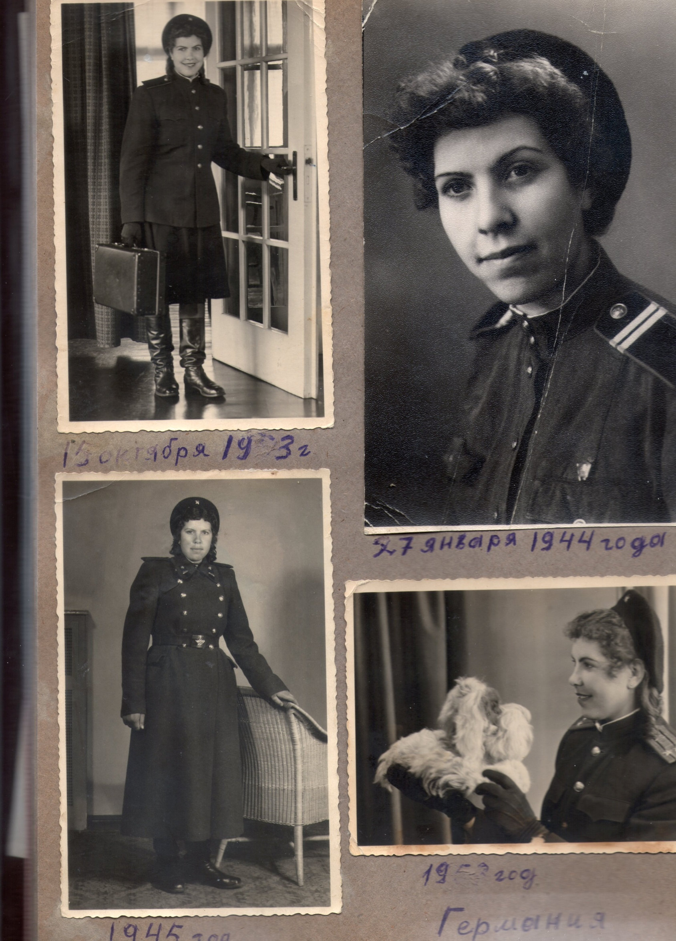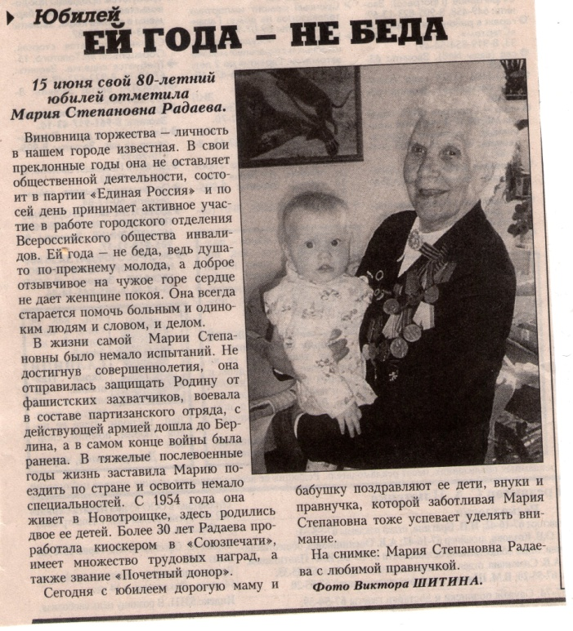

**Жизнь до войны**

Радаева Мария Степановна родилась в деревне Завьяловка Оренбургской области 15 июня 1924г.

В 1941 году в начале июня поехала отдыхать в город Смоленск в гости к подруге, где ее и застала война.

**На фронте**

Марии Степановне еще не было 18 лет, но по поддельным документам она отправилась на фронт добровольцем. В 1942 году была принята в партизанский отряд.

Моя прабабушка и другие партизаны разрушали поставки продовольствия, оружия и живых сил в штабы немецкой армии, очень часто совершались погромы в лагерях с целью лишить немцев источников пресной воды и выгнать с места. Не менее важной частью подпольной деятельности была разведка, причем как на территории СССР, так и в Германии.

В самом конце войны Мария Степановна дошла до Берлина. Она попала в перестрелку, которую закончила с тяжелым ранением в области глаза.

Ей согласилась помочь медсестра-немка. Она нашла знакомого врача, одела Марию Степановну в немецкую форму и пошла с ней как сопровождающая. К счастью, моя прабабушка отлично знала немецкий язык. Она быстро вылечилась, ей поставили протез.

В 1954 году она прибыла домой.

Мария Степановна почти ничего не рассказывала о страшном военном времени. Именно поэтому многие годы ее жизни навсегда останутся загадкой.

Ее солдатская шинель – одна из немногих вещей, которую она оставила после себя. *Шинель* — это больше, чем просто защита от непогоды. Она олицетворяет единство и братство, которое возникало между солдатами на поле боя.

*Александра Кужман, правнучка Марии Степановны*